PROBAȚIUNE  Reintegrarea socială a persoanelor în conflict cu legea  Evaluare- analiza necesităților, riscului de comitere a noilor infracțiuni și a motivației pentru schimbare;  Asistență și consiliere psihosocială- schimbarea comportamentului infracțional prin conștientizarea de către beneficiar a faptei săvârșite, motivare și dezvoltarea responsabilității și autodisciplinei, sprijinirea beneficiarului la încadrarea în câmpul muncii, educație, pregătire profesională, locuință, etc.;  Supraveghere - control al comportamentului și a respectării de către persoanele de răspunderea penală a obligațiilor stabilite de instanța de judecată sau procuror.  MISIUNEA  Sistemul de probațiune asigură înfăptuirea actului de justiție prin acordarea suportului organelor judiciare în individualizarea pedepselor și supravegherea modului de executare a pedepselor neprivative de libertate, contribuind la reintegrarea socială a persoanelor care au încălcat legea și creșterea gradului de siguranță a comunității. |  | SCOPUL PROBAȚIUNII  Siguranța publică, protecția comunității de recidivă, prin prevenire, monitorizare continuă a comportamentului și reintegrarea socială a persoanei care a încălcat legea.  ACTIVITATEA CONSILIERULUI DE  PROBAȚIUNE  În derularea activității sale, consilierul de probațiune urmărește dezvoltarea unei relații pozitive cu persoana aflată în evidență, în scopul implicării acesteia în propriul proces de reabilitare.  În sistemul de probațiune activează consilieri de probațiune cu studii superioare, licențiate în asistența socială, psihologie, pedagogie, sociologie și drept.  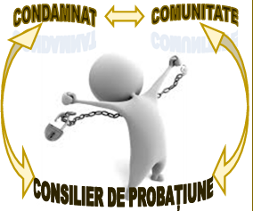 |  |  | SUBIECȚII PROBAȚIUNII  - persoanele bănuite, învinuite, inculpate;  - minorii liberaţi de răspundere sau de pedeapsă penală;  - persoanele liberate condiţionat de răspundere penală;  - persoanele private de dreptul de a ocupa anumite funcţii sau de a exercita o anumită activitate;  - persoanele private de dreptul de a conduce mijloace de transport;  - persoanele condamnate sau sancționate la muncă neremunerată în folosul comunităţii;  - persoanele condamnate cu suspendarea condiţionată a executării pedepsei;  - persoanele condamnate cu suspendarea parțială a executării pedepsei cu închisoare;  - persoanele liberate condiţionat de pedeapsă înainte de termen;  - persoanele ce le-au fost înlocuită partea neexecutată din pedeapsă cu o pedeapsă mai blândă;  - femeile gravide şi persoanele care au copii în vîrstă de pînă la 8 ani pentru care a fost amînată executarea pedepsei;  - persoanele amnistiate sau graţiate;  - persoanele eliberate din locurile de detenţie care au solicitat asistenţă postpenitenciară;  - agresorii familiali în privinţa cărora au fost emise ordonanţe de protecţie;  - persoanele care au solicitat parcurgerea programului probațional antialcoolic și antidrog.
 | TIPURI DE PROBAȚIUNE   probaţiune presentinţială;   probaţiune sentinţială în comunitate;   probaţiune penitenciară;   probaţiune postpenitenciară;   probaţiune juvenilă.  PRINCIPIILE PROBAȚIUNII:  - Respectarea drepturilor și libertățile fundametale ale omului, respectarea demnității umane;  - Neadmiterea discriminării;  - Ajutor imediat;  - Sprijinirea și încurajarea permanentă;  - Individualizarea și continuarea;  - Participarea comunității;  - Eficiența și normalizarea cu reintegrare în comunitate a persoanei în conflict cu legea;  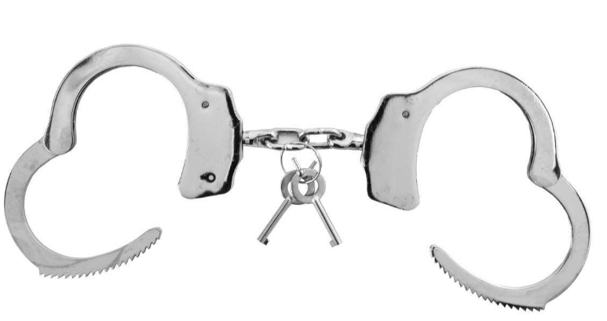 |  | 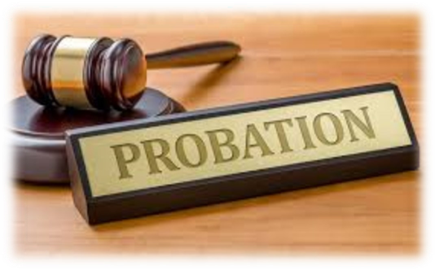  ACTE LEGISLATIVE:  • Legea nr. 8 din 14.02.2008 cu privire la probațiune;  • Codul de executare al Republicii Moldova nr.443 din 24.12.2004;  • Legea nr. 297 din 24.02.1999 cu privire la adapatarea socială a persoanelor eliberate din locurile de detenție;  • Hotărîre de Guvern nr. 827 din 10.09.2017 privind organizarea și funcționarea organelor de probațiune;  • Hotărîre de Guvern nr.1643 din 31.12.2003 privind aprobarea Regulamentului cu privire la modul de executare a pedepsei penale sub formă de muncă neremunerată în folosul comunității.  DATE DE CONTACT:  Inspectoratul Național de Probațiune  Adresa: MD-2009, mun. Chișinău  Str. Vasile Alecsandri 1  tel. +373 (22) 280 978, +373 674 58 735  e-mail: probatiune@probatiune.gov.md  https://probatiune.gov.md/ | Ministerul Justiției al Republicii Moldova  INSPECTORATUL NAȚIONAL DE  PROBAȚIUNE    PROBAȚIUNEA-  alternativă la detenție  

